
รายงานการปฏิบัติรชการ
งานจราจร
ประจำเดือน มีนาคม 2567

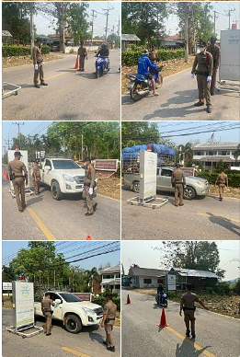

เมื่อวันที่ 11 มี.ค. 67 เวลา 09.30 น. ภายใต้การอำนวยการของ พ.ต.ท.ศุภิชัย กันหา สว.สภ.หนองบัวเหนือ สั่งการให้ ร.ต.ท.ประสิทธิ์ เชื้อเชียง รอง สว(ป.)สภ.หนองบัวเหนือ ร้อยเวร20 พร้อมด้วยเจ้าหน้าที่ตำรวจสายตรวจรถยนต์ ได้ร่วมกัน ตั้งจุดตรวจกวดขันวินัยจราจรและประชาสัมพันธ์การขับขี่ปลอดภัย บริเวณ หน้าสถานีตำรวจภูธรหนองบัวเหนือ

รายงานการปฏิบัติรชการ
งานจราจร
ประจำเดือน มีนาคม 2567

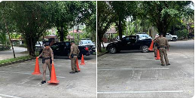

เมื่อวันที่ 17 มี.ค. 67 เวลา 13.21 น. ร.ต.อ.สิทธิชัย ทำอินแก้ว รอง สวป.สภ.หนองบัวเหนือ ร้อยเวร20 พร้อมด้วยสายตรวจรถยนต์ สภ.หนองบัวเหนือ ได้จัดการจราจรภายในร้านอาหาร บ้านเคียงน้ำเพื่อรอรับ VIP มารับประทานอาหาร

รายงานการปฏิบัติรชการ
งานจราจร
ประจำเดือน มีนาคม 2567

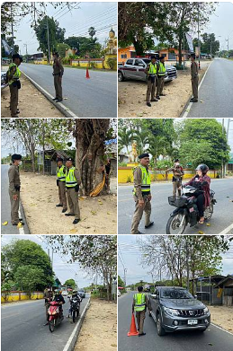

เมื่อวันที่ 21 มี.ค. 67 เวลา 10.30 น. ภายใต้การอำนวยการของ พ.ต.ท.ศุภิชัย กันหา สว.สภ.หนองบัวเหนือ สั่งการให้ ร.ต.อ.สิทธิชัย ทำอินแก้ว รอง สวป.สภ.หนองบัวเหนือ ร้อยเวร20 พร้อมด้วยเจ้าหน้าที่ตำรวจสายตรวจรถยนต์ ได้ร่วมกัน ตั้งจุดตรวจกวดขันวินัยจราจรและประชาสัมพันธ์การขับขี่ปลอดภัย บริเวณ หน้าวัดหนองตับ ต.หนองบัวเหนือ อ.เมือง จ.ตาก

เมื่อวันที่ 16 ม.ค. 67 เวลา 10.00 น. ร.ต.ท.ธวัช พิเคราะห์
รอง สว.(ป.)สภ.หนองบัวเหนือ พร้อมเจ้าหน้าที่เข้าร่วมประชุมขับเคลื่อนและพัฒนางานจราจร ประจำเดือน ม.ค. 67 ประชุมทางไกลผ่านจอภาพระบบ( Zoom​Meeting​) ณ ห้องประชุม ศปก.สภ.หนองบัวเหนือ

